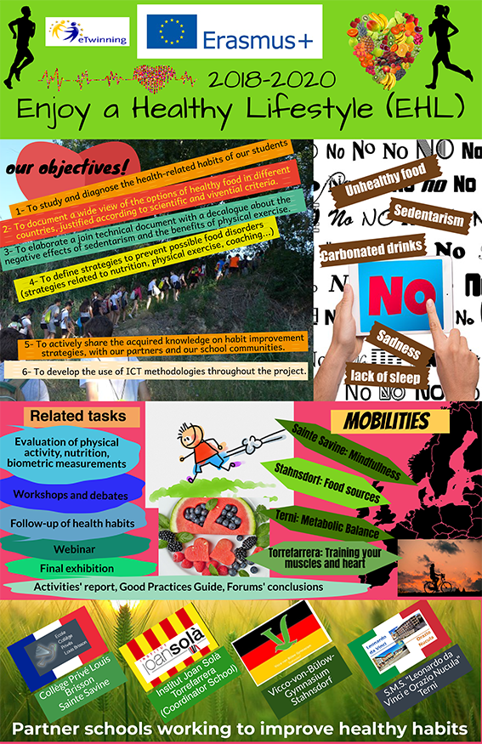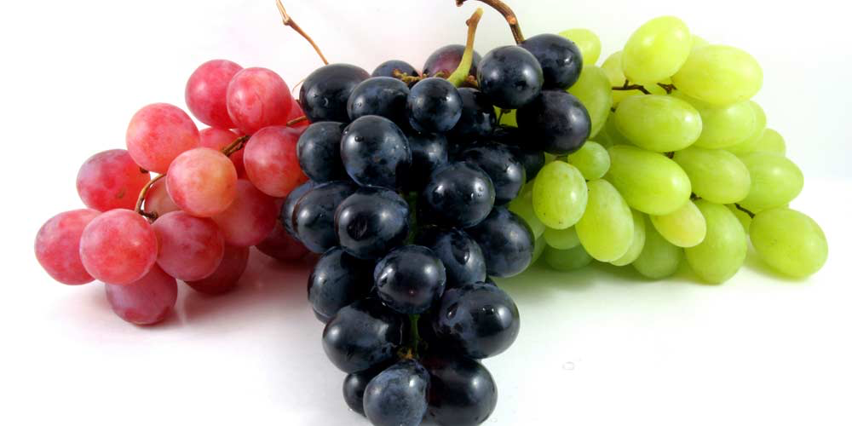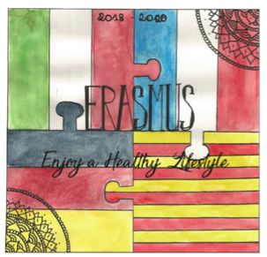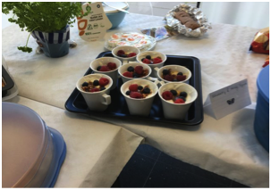

6 – 10 May 2019

**Grapes are delicious and they contain vitamins. And why grapes are specifically so healthy you will find out in this brochure...**

**Together with students from other countries, we are dealing with the topic "healthy lifestyle". It's about nutrition, sports and mindfulness.**

## **Team Grapes**

Workshop in Stahnsdorf

Lorem Ipsum Dolor

**Here you can see a recipe for a healthy and delicious**

**dessert**

**Healthy food and drinks are very important for us and our body.**

**Every day you should eat fruit and vegetables and you should drink a few liters of water or unsweetened drinks at best.**

**Here you will read why it is good for you to eat grapes...**

* **They are an anti-inflammatory food**
* **They are a heart-healthy food**
* **They may help protect your skin**
* **They can lower your risk of diabetes**
* **They count toward hydration**
* **Eating more of them can reduce risk of some cancers**

**Gesunde Ernährung und Getränke sind für uns und unseren Körper sehr wichtig. Man sollte jeden Tag Obst und Gemüse essen und einige Liter trinken, im besten Fall Wasser oder ungesüßte Getränke.**

**Hier sind einige Beispiele warum Weintrauben so gesund sind...**

* **sie sind entzündungshemmend**
* **sie sind gut für unser Herz**
* **sie tragen zum Schutz unserer Haut bei**
* **sie können das Diabetesrisiko senken**
* **sie eignen sich zur Flüssigkeitszufuhr**
* **sie können das Krebsrisiko senken**

# **Blueberry – and honey yogurt**

**Blaubeeren – und Honig Joghurt**

**serves: 4**

**preparation: 5 minutes**

**Ingredients: 3 tablespoons honey, 1 cup mixed unsaleted nuts, ½ cup low-fat Greek-style yogurt, 1 ½ cups fresh blueberries**

**What do you have to do:**

**1. Heat the honey in a small saucepan over medium heat. Add the nuts and stir until they are well coated. Remove from the heat and let cool slightly.**

**2. Divide the yogurt among four serving bowls, then spoon the nut mixture over the yogurt, top with the blueberries, and serve immediately. Enjoy it ☺**

**Portionen: 4**

**Zubereitung: 5 Minuten**

**Zutaten: 3 Esslöffel Honig, 1 Tasse gemischte Nüsse, ½ Tasse fettarmer Joghurt nach griechischer Art, 1 ½ Tasse frische Heidelbeeren**

**Was du tun musst:**

**1. Den Honig in einem kleinen Topf bei mittlerer Hitze erhitzen. Füge dann die Nüsse hinzu und rühre sie, bis sie gut beschichtet sind. Nimm nun den Topf vom Herd und lass ihn etwas abkühlen.**

**2. Den Joghurt auf vier Schüsseln verteilen, gib dann die Nussmischung über den Joghurt und bedecke ihn mit den Blaubeeren. Guten Appetit ☺**

# **Healthy food and drinks**